SINH HOẠT CHUYÊN MÔN THÁNG 1/ 2023
TỔ XÃ HỘI
TRƯỜNG THCS TỨ HIỆP
Như thường niên vào mỗi tháng các tổ nhóm của nhà trường tổ chức sinh hoạt chuyên môn để đánh giá công tác tháng trước, rà soát chương trình, triển khai nội dung trọng tâm nội dung giảng dạy của tháng. Vào lúc 11h00 ngày 9/1/2023 tổ xã hội tổ chức buổi họp tổ sinh hoạt chuyên môn. Cuộc họp diễn ra với 24 đồng chí tổ viên, do đồng chí Nguyễn Thúy Hồng chủ trì.
Cuộc họp được đồng chí tổ trưởng Nguyễn Thúy Hồng triển khai với các nội dung:
1. Sơ kết các công việc đã làm:
+ Duy trì hoạt động dạy và học. Nghiêm túc thực hiện các quy chế CM
+ Hoàn thành thi HSG thành phố môn Môn Địa lí (8/1) Học sinh Lại Huyền My lớp 9I
+ Hoàn thành hội giảng học kì 1.
+ Kiểm tra giáo án, hồ sơ, sổ sách theo kế hoạch
+ Duy trì dạy bồi dưỡng HSG, HSNK.
+ BGH, TTCM tăng cường dự giờ.
+ Hoàn thành ra đề cương và đề thi HK 1
+ Hoàn thành thi học kì 1 các bộ môn.
+ Hoàn thành điểm tổng kết đúng tiến độ, đúng quy chế, hoàn thành đánh giá, xếp loại HS. Các môn hoàn thành chương trình học kì I.
- Hoàn thành bình xét thi đua tháng 12:
+ Hoàn thành xuất sắc – A: đc Hồng, Thu Lan, Trang Nhung
+ Hoàn thành tốt – B: đc Hùng, đ/c x Hương, đ/c Lê Hạnh, đ/cHải Yến, đ/c P Minh, đ/c Phạm Yến, đ/c Ngọc, đ/c Đức Minh, đ/c Lưu Yến, đ/c Minh Lan, đ/c Quyên.
+ Không xếp loại: đ/c Lịch (nghỉ thai sản)
+ Đồng chí Ninh chuyển công tác
2. Nội dung công tác trong tháng 01:
- Nghiêm túc thực hiện các quy chế CM
- Kiểm tra giáo án, hồ sơ, sổ sách cá nhân, tổ tháng 1.
- Đánh giá viên chức, bình bầu thi đua tháng 01
+ Hoàn thành xuất sắc – A: đc Xuân Hương, đồng chí Phương Minh, đồng chí Minh Lan
+ Hoàn thành tốt – B: đc Hùng, đ/c Hồng, đ/c Lê Hạnh, đ/cHải Yến, đ/c Thu Lan, đ/c Phạm Yến, đ/c Ngọc, đ/c Đức Minh, đ/c Lưu Yến, đ/c Trang Nhung, đ/c Quyên.
+ Không xếp loại: đ/c Lịch (nghỉ thai sản)
- Kiểm tra nội bộ theo kế hoạch
- Hoàn thành chương trình học kì 1
- Tăng cường bồi dưỡng HSNK 7,8
+ Hoàn thành chương trình học kì 1 các bộ môn.
+ Hoàn thành điểm tổng kết đúng tiến độ, đúng quy chế. Các môn hoàn thành chương trình học kì I (ngày 14/1 nghỉ giữa kì 1)
- Hoàn thành hội giảng, tổ chức thi giáo viên giỏi cấp trường môn Lịch sử, Ngữ văn.
Một số hình ảnh từ cuộc họp

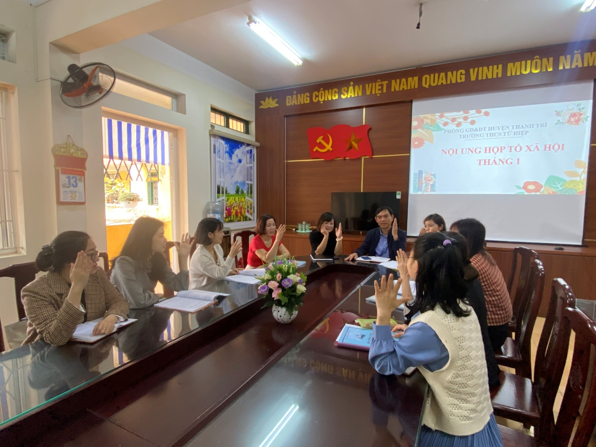
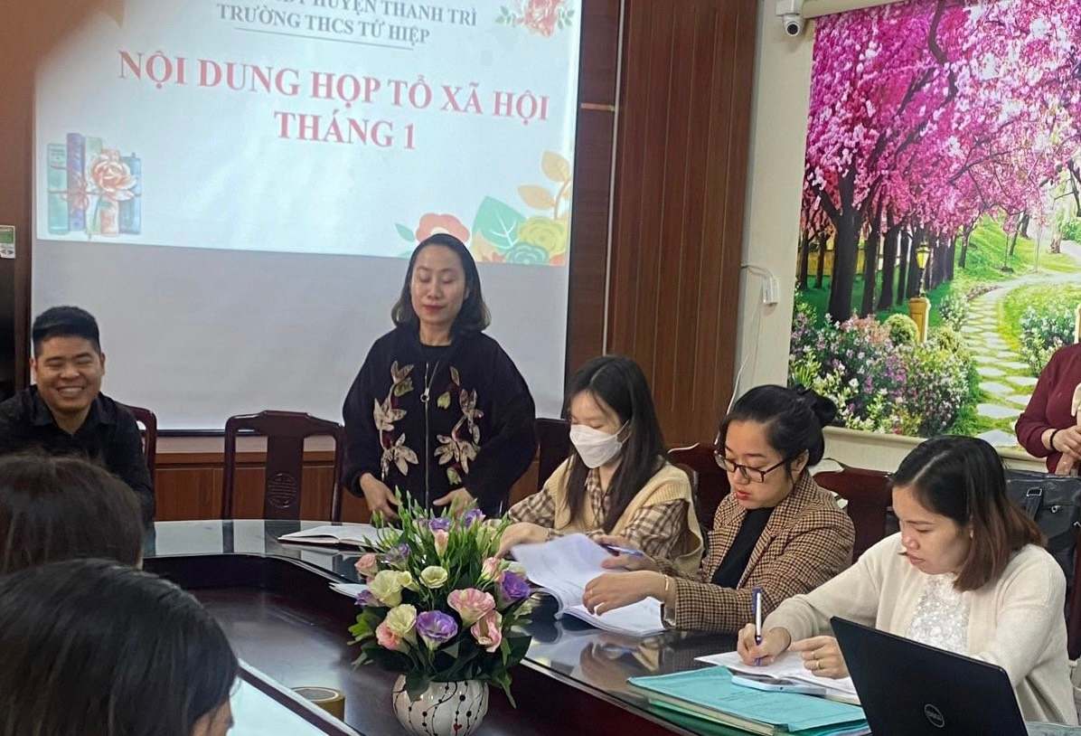
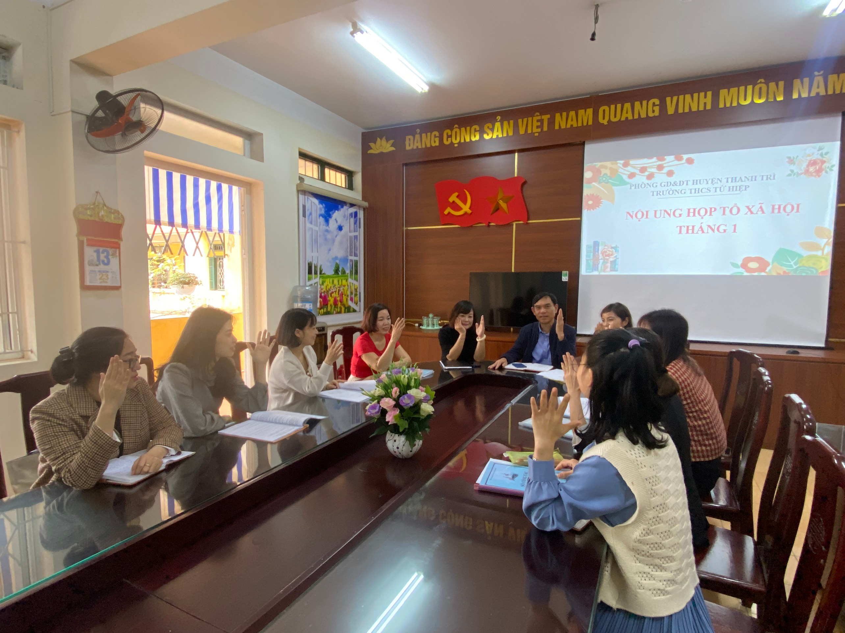
Cuộc họp đã diễn ra thành công tốt đẹp với sự nhất trí của 100% các thành viên trong tổ.

